天津市津源达环保科技有限公司
宁河区2019年农村生活污水处理工程（宁河、苗庄等5镇36个村）
2025年11月-2026年8月第三方水质检测

一、项目需求及概况：
1、询价需求概况 | 1.1：本次询价范围为宁河区2019年农村生活污水处理工程（宁河、苗庄等5镇36个村）2025年11月-2026年8月第三方水质检测项目。  具体内容为宁河区2019年农村生活污水处理工程（宁河、苗庄等5镇36个村）项目进行47座污水处理站进、出水口污水水质检测服务。具体项目内容见附件5《项目说明》
二、报价人资质要求：
1、基本资质要求 | 1.1：报价人须具有独立法人资格，营业执照经营范围包含本项目采购内容；具备CMA（中国计量认证）认证资质，且所有待测项目均在认证资质范围内，并能够独立承担所有检测项目。  1.2：报价人应为水务集团合格供应商（“津水云采”平台注册审核通过并购买CA证书且为激活状态的供应商）（合格供应商注册网址：http://www.jinshuiyuncai.com/）  1.3：未被列入“信用中国”网站(www.creditchina.gov.cn)等渠道查询信用记录失信被执行人、重大税收违法案件当事人名单、政府采购严重违法失信行为记录名单。
三、项目控制价：174840元（含税价）。
四、评审方式：合理低价法
1、声明 | 对于可能影响履约的异常低价，供应商应进行澄清，对于不能出具报价合理性说明或保证履约承诺的，采购单位有权否决供应商报价。
五、服务期限：具体服务期限最终以合同签订为准。
六、付款方式：合同履行完成经双方确认后分2次付款。
七、时间要求：
1、报价起止时间 | 2025年10月30日9时至2025年11月4日9时（北京时间）
2、开标时间 | 2025年11月4日9时（北京时间）。
八、报价方式：
1、线上报价方式 | 本次询价项目采用线上开标的方式，报价人按照要求准备报价文件并加盖公章，于报价截止日期前将材料的扫描件发布到津水云采投标平台。
九、报价文件的组成
1、基本组成要求 | 1.1：法定代表人（负责人）资格证明书（见附件1）；  1.2：报价单位法定代表人授权委托书（如有委托人时提供，见附件2）；  1.3：报价清单（见附件3）；  1.4：廉政承诺书（见附件4）；  1.5：营业执照及相关资质文件复印件加盖公章；  1.6：“信用中国”网站失信被执行人、重大税收违法案件当事人名单、政府采购严重违法失信行为记录名单相关网站截图；  1.7报价人应为水务集团合格供应商（“津水云采”平台注册审核通过并购买CA证书且为激活状态的供应商）（合格供应商注册网址：http://www.jinshuiyuncai.com/）截图加盖公章  1.8服务过同类别项目，有连续近3年（2022年至今）的业绩（每年最少提供一项），合同扫描件。包括合同金额、服务内容（必须涉及本项目所有检测内容）、签订时间、买卖双方名称及盖章。  以上材料均需盖公章。
十、中标单位的确定：
1、声明 | 中标单位一经确定，由询价单位进行中标结果公示，公示期满后向中标单位发放中标通知书。
十一、联系人：刘凯 联系电话：13920235051
天津市海源达供水有限公司
2025年10月29日

附件1：
法定代表人资格证明书

报价单位名称：
地址：
法定代表人姓名： ，性别： ，年龄： ，职务： ，为我公司法定代表人。
特此证明。

报价单位（盖章）：
法定代表人：（签字或盖章）
日期：
附法人身份证正反面照片

附件2：
法定代表授权委托书
致：天津市津源达环保科技有限公司

本授权书声明：注册于 （国家或地区）的 （报价单位名称）的 （法人代表姓名、职务）代表本公司授权 （被授权人的姓名、职务）为本公司合法代表人，就 的报价和合同执行，以我方的名义处理一切与之有关的事宜。

报价单位（盖章）：
法定代表人：（签字）
职务：
被授权人：（签字）
职务：
日期：
附被授权人身份证正反面照片

附件3：
报价清单
项目名称：

序号 | 项目内容 | 单位 | 单价（元） | 合价（元）
1 | 水质检测 | 376次
总价： ；大写： ；以上报价均含税

总价： 元
报价人（盖章）：
法定代表人：（签字）
单位地址：
日期：

附件4：
廉政承诺书

发包方：天津市津源达环保科技有限公司
报价方： 公司
我方根据已收到的 （项目名称） 的采购文件，为加强投标廉政建设，经研究决定就以下内容分别做出承诺：
1、应严格遵守国家关于招标采购的有关法律、法规，相关政策，以及廉政建设的各项规定。
2、 严格执行采购采购合同文件，自觉按合同办事。
3、各项活动必须坚持公开、公平、公正、诚信、透明的原则（除法律法规另有规定者外），不得为获取不正当的利益，损害国家、集体和对方利益，不得违反招标采购管理的规章制度。
4、发现对方在业务活动中有违规、违纪、违法行为的，应及时提醒对方，情节严重的，应向其上级主管部门或纪检监察、司法等有关机关举报。
5、应与发包方保持正常的业务交往，按照有关法律法规和程序开展业务工作，严格执行招标采购的有关方针、政策，执行工程建设强制性标准。
6、不得以任何理由向发包方及其工作人员赠送礼金、有价证券、贵重物品及回扣、好处费、感谢费等。
7、不得以任何理由为发包方和相关单位报销应由对方或个人支付的费用。
8、不得接受或暗示为发包方、相关单位或个人装修住房、婚丧嫁娶、配偶子女的工作安排以及出国（境）、旅游等提供方便。
9、不得以任何理由为发包方、相关单位或个人组织有可能影响公正执行公务的宴请、健身、娱乐等活动。
10、禁止报价方间串通投标，影响公平竞争，损害发包方或者其他报价方的合法权益。
报价方应公平竞争，维护市场秩序。报价方间的下列行为应受禁止：
（1）报价方之间协商投标报价等报价文件的实质性内容；
（2）报价方之间约定中标人；
（3）报价方之间约定部分报价方放弃报价或者中标；
（4）属于同一集团、协会、商会等组织成员的报价方按照该组织要求协同投标；
（5）报价方之间为谋取中标或者排斥特定报价方而采取的其他联合行动；
（6）不同报价方的报价文件由同一单位或者个人编制；
（7）不同报价方委托同一单位或者个人办理投标事宜；
（8）不同报价方的报价文件载明的项目管理成员为同一人；
（9）不同报价方的报价文件异常一致或者报价呈规律性差异；
（10）不同报价方的报价文件相互混装；
（11）不同报价方的报价保证金从同一单位或者个人的账户转出。

报价人：（公章）
法定地址：
法定代表人或其
委托代理人：（签字）

附件5：
项 目 说 明
一、项目内容
宁河区2019年农村生活污水处理工程（宁河、苗庄等5镇36个村）项目进行47座污水处理站进、出水口污水水质检测服务
二、项目周期
自签订合同之日起至2026年8月31日，检测频率为2025年11月30日前必须完成47座场站进、出水采样及检测工作，其余的检测频率为从2025年12月份至2026年8月底每三个月对47座场站进、出水口各检测一次。2025年11月30日前检测频率为94次，从2025年12月份至2026年8月底每三个月检测频率94次，共计检测376次。
三、项目预算：174840元
四、检测要求：见后附件一 、后附件二
五、服务要求：
（1）服务期内，投标人应做到7x24小时技术响应，紧急情况1小时内到达采样人指定地点等。
（2）因项目第三方绩效考核机构不定期检测第三方水质检测报告原件，检测方无条件提供给招标方检测报告，不能因未付款为条件拒不提供。
（3）现场采样时间等须按照采购方标准执行。
六、污水处理站具体位置：见后附件三

后附件一：出水水质检测标准及项目
农村生活污水处理设施出水水质满足天津市《农村生活污水处理设施水污染物排放标准》（DB12/889-2019）中规模500m³/d（不含）-50m³/d（含）的处理设施执行一级标准：规模小于50m³/d（不含）的处理设施执行二级标准。（其中一级标准污水处理站13座，二级标准污水处理站34座）
序号 | 控制项目名称 | 一级标准 | 二级标准 | 检测标准
1 | PH值（无量纲） | 6-9 | 6-9 | GB/T 6920-1986
2 | 悬浮物（ss） | 20 | 20 | GB/T 11901-1989
3 | 化学需氧量（CODcr） | 50 | 60 | HJ 828-2017
4 | 氨氮（以N计） | 5（8） | 8（15） | HJ 535-2009
5 | 总氮（以N计） | 20 | -- | HJ 636-2012
6 | 总磷（以P计） | 1 | 2 | GB/T 11893-1989
7 | 动植物油类 | 3 | 5 | HJ 637-2018
注：①每年11月1日至次年3月31日执行括号内的排放限值。 ②仅针对含农家乐废水的农村生活污水处理设施执行

后附件二：进水水质检测标准及项目

宁河区农村生活污水项目设计进水指标（单位：mg/L）
项目名称 | COD  （化学需氧量） | BOD  （生化需氧量） | SS  （悬浮物） | NH3-N  （氨氮） | TN  （总氮） | TP  (总磷) | PH
水质指标 | ≤400 | ≤200 | ≤200 | ≤40 | ≤50 | ≤5 | 6～9
名词解释：COD：化学需氧量，BOD：生化需氧量，SS：悬浮物。

后附件三：宁河区 2019 年农村生活污水处理工程（宁河、苗庄等 5 镇 36 个村）示意图

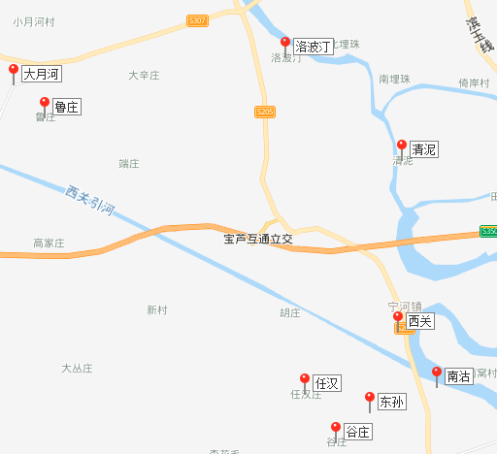
宁河镇9个村庄点位图
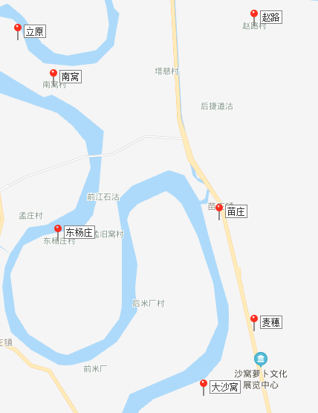

苗庄镇7个村庄点位图

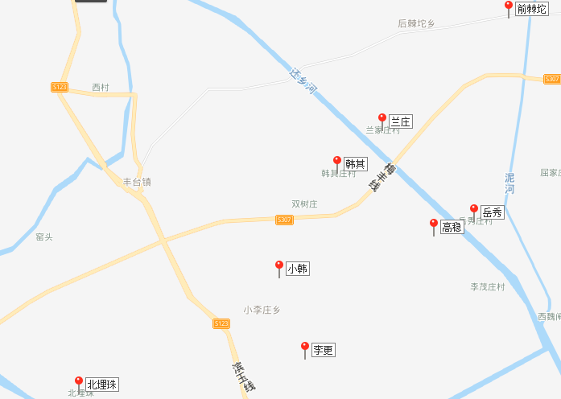

丰台镇8个村庄点位图

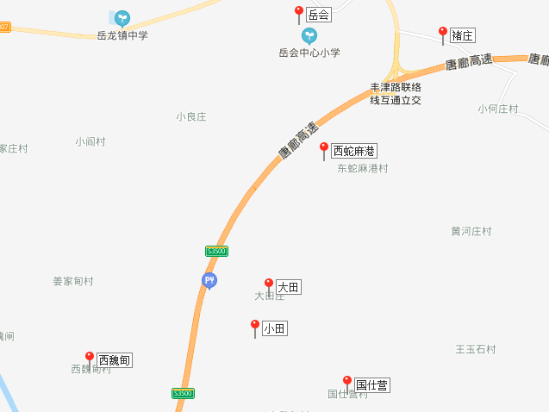
岳龙镇7个村庄点位图
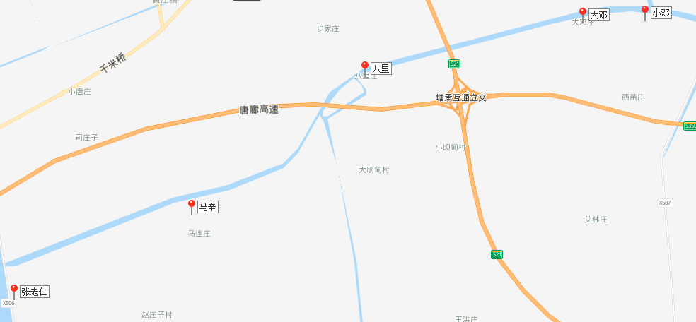
东棘坨镇5个村庄点位图

